Maven有关的插件包

C:\Users\9\Desktop\捕获.PNG

Xtext有关的插件包

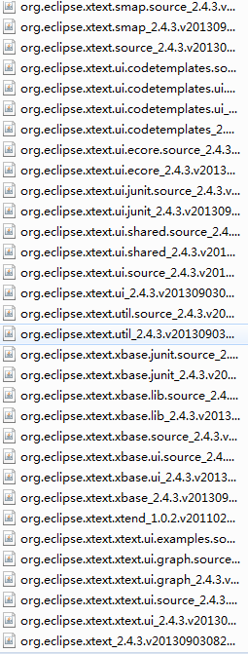

Ruby有关插件包

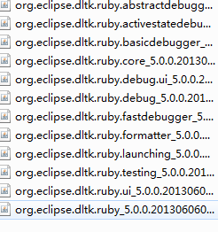

Xcore有关插件包

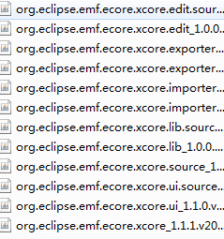

Tcl有关的插件包

